Vision
Matrix
Griekse wiskunde getallen
https://wumbo.net/symbols/set-of-real-numbers/
Element van zit in ∈
(Unsigned ints) Set of Natural numbers []ℕ ∈ {0, 1, 2, 3, ….., oneindig}
(Signed ints) Set of Integers ℤ ∈ {- oneindig, …., -3, -2, -1, 0, 1, 2, 3, …., oneindig}
(Float en double) ℝ ∈ {Alle eindige getallen met een komma}

Matrixen kan je optellen en aftrekken als het dezelfde grootte is.
Matrixen kan je vermenigvuldigen als de rijen en kolommen hetzelfde zijn.
Matrixen kan je niet delen, behalve met een inverse berekenen en dan vermenigvuldigen ermee.
Matrixen kan je vermenigvuldigen met een scalar (getal uit ℝ)

Matrix types

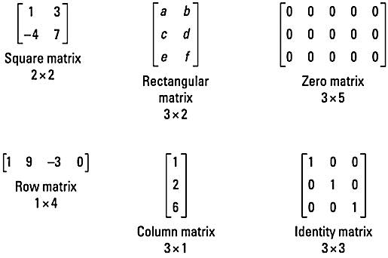
Vierkant matrix
Rechthoek matrix
Kolom matrix/ vector
Rij matrix/ vector
Identiteitsmatrix
Nulmatrix

Kernel is een Matrix, maar dan in OpenCV

Plaatjes
Vector plaatjes: wordt wiskundig gedaan, bestaat dus uit eenvoudige meetkundige objecten zoals punten, lijnen, cirkels etc. Als je hem 2 keer zo groot maakt, blijven de verhoudingen enzo gewoon goed.
Raster/ Bitmap plaatjes: is een 2 dimensionale array met getallen, deze getallen zijn voor kleur, meestal een 24/ 32 bits getal, zoals RGB. Voor elke pixel wordt de kleur vastgelegd.

Feature extraction/ detection
Feature extraction: Filteren van overbodige gegevens (= weggooien van gegevens)
Feature detection: Klassiferen en samenvatten van gegevens tot informatie (= opbouwen tot informatie)

Opdracht
Op een wit scherm, hoe herken je een rood vierkantje?
1. Begin bij 0,0, controleer of de kleur rood is, is dit niet zo, schuif een kolom op. Als je niet meer verder naar rechts kan, ga dan 1 rij omlaag en begin bij kolom 0.
Ga door tot je een rode pixel hebt.
2. Je hebt een rode pixel gevonden, sla deze coordinaten op en ga verder. Houd een counter bij van hoeveel rode pixels er achter elkaar komen. Blijf doorgaan tot je geen rode pixel meer ziet.

3. Ga terug naar de vorige coordinaten, maar i.p.v. nu telkens een kolom op te schuiven, schuif nu het aantal rijen omlaag dat gelijk is aan de counter van rode pixels van net - 1. Is dit ook rood, maar eentje verder weer iets anders, ga dan verder naar stap 4, anders ga terug naar de coordinaten van stap 2, maar vermijdt deze paar kolommen.

4. Als je zit nu dus op de onderste laag van het vierkant, ga het aantal rode pixels -1 rechts in kolommen en controleer of deze onderling ook allemaal rood zijn. Is dit zo, dan heb je waarschijnlijk het vierkantje gevonden. Noteer ook deze coordinaten

5. Met deze gegevens kan je dus bepalen waar het vierkantje zit.

Op een wit scherm, hoe herken je een rode cirkel?

1. Begin bij 0,0, controleer of de kleur rood is, is dit niet zo, schuif een kolom op. Als je niet meer verder naar rechts kan, ga dan 1 rij omlaag en begin bij kolom 0.
Ga door tot je een rode pixel hebt.

2. Als je een rode pixel hebt, blijf je doorgaan en tellen hoeveel rode pixels er achter elkaar zitten. Dit getal houd je bij, samen met de row.

3. Ga zoals stap 2 door totdat er in de hele row geen rode pixels meer gevonden zijn.

4. Herhaal stap 2 en 3, maar dan rows en columns omwisselen.

5. Je hebt nu de 2 langste rows en columns gevonden, dus ook de radius, als je namelijk deze 2 samenvoegt heb je een +. Hiermee kan je het midden dan berekenen, samen met de radius, waarna je dus de cirkel hebt gevonden.

